|  |  |
| --- | --- |
| **PHÒNG GD&ĐT YÊN THẾ**  *(Đề gồm có 02 trang)* | **ĐỀ KIỂM TRA LUYỆN KỸ NĂNG LÀM BÀI THI**  **KẾT HỢP KIỂM TRA GIỮA HỌC KỲ II**  **NĂM HỌC 2022 – 2023**  **MÔN: TOÁN- LỚP 7 (SÁCH CÁNH DIỀU)**  *Thời gian làm bài: 90 phút đề* |

**PHẦN I. TRẮC NGHIỆM *(5,0 điểm)***

**Câu 1:** Cho đa thức N(x) = - x4 + 7x – 5x3 + 2x5. Hệ số cao nhất của N(x) là:

|  |  |  |  |
| --- | --- | --- | --- |
| **A.** 0. | **B.** 1. | **C.** – 2. | **D.** 2 |

**Câu 2:** Có bao nhiêu tam giác có độ dài hai cạnh là 3 cm, 9 cm và độ dài cạnh còn lại là một số nguyên (cm)?

|  |  |  |  |
| --- | --- | --- | --- |
| **A.** 4. | **B.** 5. | **C.** 6. | **D.** 7 |

**Câu 3:** Tam giác ABC cân tại B. Khẳng định nào sau đây đúng?

|  |  |  |  |
| --- | --- | --- | --- |
| **A.** AB = AC. | **B.** BA = BC. | **C.** CA = CB. | **D.** BA = CA. |

**Câu 4:** Số 0 là đơn thức có bậc:

|  |  |  |  |
| --- | --- | --- | --- |
| **A.** 0. | **B.** 1. | **C.** Không có bậc. | **D.** Đáp án khác |

**Câu 5:** Giá trị của biểu thức A = 9 – x2 khác 0 khi :

|  |  |  |  |
| --- | --- | --- | --- |
| **A.** x ≠ 3 hoặc x ≠ - 3 | **B.** x ≠ 3 và x ≠ - 3 | **C.** x ≠ 3. | **D.** x ≠ - 3 |

**Câu 6:** Một thửa ruộng hình chữ nhật có chiều rộng bằng  chiều dài. Gọi chiều dài là x. Biểu thức nào sau đây cho biết chu vi cửa thửa ruộng:

|  |  |  |  |
| --- | --- | --- | --- |
| **A.** | **B.** | **C.** . | **D.** |

**Câu 7:** Bậc của đa thức A(x) = x4 + 5x5 – x3 + 2x2 – 8 là :

|  |  |  |  |
| --- | --- | --- | --- |
| **A.** 0. | **B.** 4. | **C.** 5. | **D.** 3 |

**Câu 8:** Giá trị của đa thức: 2x2 – 3x + 4 tại x = – 2 là **:**

|  |  |  |  |
| --- | --- | --- | --- |
| **A.** 2. | **B.** – 2. | **C.** 6. | **D.** 18 |

**Câu 9:** Các môn thể thao ưa thích của tất cả học sinh lớp 7A ghi lại trong bảng sau:

|  |  |
| --- | --- |
| **Môn thể thao** | **Số bạn ưa thích** |
| Cầu lông | 8 |
| Bóng bàn | 3 |
| Bóng đá | 17 |
| Đá cầu | 4 |
| Bóng rổ | 6 |
| Môn khác | 2 |

Số học sinh lớp 7A là:

|  |  |  |  |
| --- | --- | --- | --- |
| **A.** 40. | **B.** 41. | **C.** 39. | **D.** 18 |

**Câu 10:** ΔMNP có MP = 6cm ; MN = 10cm ; NP = 8cm. Khẳng định nào sau đây đúng :

|  |  |  |  |
| --- | --- | --- | --- |
| **A.** | **B.** | **C.** | **D.** |

**Câu 11:** Cho ΔABC vuông tại A biết . Số đo góc B là:

|  |  |  |  |
| --- | --- | --- | --- |
| **A.** 60o | **B.** 65o | **C.** 55o | **D.** 80o |

**Câu 12:** Hệ số tự do của đa thức

|  |  |  |  |
| --- | --- | --- | --- |
| **A.** 5. | **B.** - 5. | **C.** 3. | **D.** 8 |

**Câu 13:** Một số cây thân gỗ: xoan, keo, bạch đàn, đậu tương.Trong các dữ liệu trên, dữ liệu chưa hợp lí là:

|  |  |  |  |
| --- | --- | --- | --- |
| **A.**  Xoan; | **B.** Đậu tương; | **C.** Bạch đàn; | **D.** Keo. |

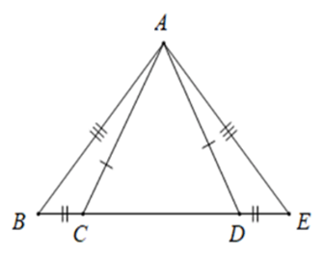

**Câu 14:** Cho hình vẽ (Hình 1), tam giác nào bằng tam giác ABC:

**A.** ΔABC = ΔEDA **B.** ΔABC = ΔEAD

**C.** ΔABC = ΔAED **D.** ΔABC = ΔADE (Hình 1)

**Câu 15:** Cho hình vẽ sau (Hình 2) Số đo x là bao nhiêu và tam giác ABC là tam giác gì?

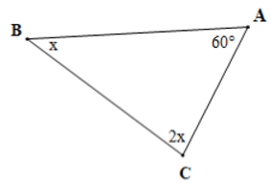**A.** x = 30° và ΔABC là tam giác nhọn;

**B.** x = 40° và ΔABC là tam giác nhọn;

**C.** x = 80° và ΔABC là tam giác tù;

**D.** x = 90° và ΔABC là tam giác vuông. (Hình 2)

**Câu 16:** Trong các biểu thức sau, đâu là biểu thức số:

|  |  |  |  |
| --- | --- | --- | --- |
| **A.** 2023 | **B.** 2023x + y | **C.** x – 4y | **D.** 3x |

**Câu 17:** Dựa vào bất đẳng thức tam giác, kiểm tra xem bộ ba độ dài cho sau đây **không** thể là độ dài ba cạnh của một tam giác?

|  |  |  |  |
| --- | --- | --- | --- |
| **A.** 2cm, 5cm, 7 cm; | **B.** 3cm, 5cm, 7 cm; | **C.** 4cm, 5cm, 6 cm; | **D.** 3cm, 5cm, 6 cm. |

**Câu 18:** Trong các phát biểu sau dữ liệu nào không phải là số liệu?

A. Cân nặng của các bạn trong lớp 7A (đơn vị tính là kilogam);

B. Chiều cao trung bình của học sinh lớp 7A (đơn vị tính là mét);

C. Số học sinh giỏi của khối 7;

D. Các môn thể thao yêu thích của các bạn trong lớp.

**Câu 19:**  Cho hình vẽ (Hình 3):

Trong các khẳng định sau hãy chọn khẳng định **sai?**

**A.**  **B.**  (Hình 3)

**C. $\hat{OBC}$** = $\hat{ODA}$  **D.** 

**Câu 20:** Biểu thức nào sau đây là đa thức một biến:

|  |  |  |  |
| --- | --- | --- | --- |
| **A.** | **B.** | **C.** | **D.** |

**PHẦN II. TỰ LUẬN** (5,0 *điểm***).**

**Câu 1.** (1,5 *điểm*)

Cho đa thức: f(x) = x3 – 2x + 1 + x2 + 2x2 – x3 + x – 5

1. Thu gọn và sắp xếp đa thức f(x) theo số mũ giảm dần của biến.
2. Tìm bậc, hệ số tự do và hệ số cao nhất của đa thức f(x).
3. Tính giá trị của đa thức f(x) tại x = -1.

**Câu 2.** (1,0 *điểm*)

Bảng dữ liệu sau cho biết tình hình xếp loại học kì 1 của học sinh khối 7 của một trường THCS:

|  |  |  |  |  |
| --- | --- | --- | --- | --- |
| Xếp loại | Tốt | Khá | Đạt | Chưa đạt |
| Số học sinh | 23 | 93 | 99 | 15 |

Tỉ lệ phần trăm học sinh loại Tốt so với học sinh cả khối 7 là bao nhiêu?

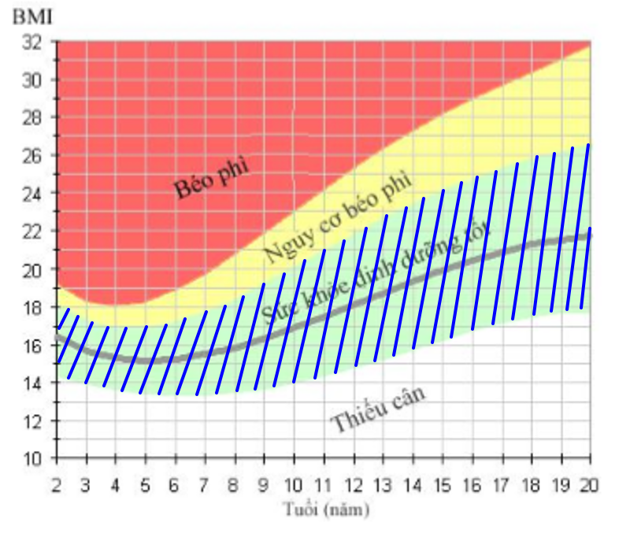**Câu 3.** (0,5 *điểm*)

Chỉ số khối cơ thể thường được biết đến với chữ viết tắt BMI theo tên Tiếng Anh Body Mass Index được dùng để đánh giá mức độ gầy hay béo của một người. Gọi  là khối lượng của một người (tính bằng kg) và h là chiều cao của người đó (tính bằng m-mét). Chỉ số khối cơ thể được tính theo công thức: 

Hỏi thể trạng của bạn An 13 tuổi, cao 1,53m, nặng 56 kg ở vùng nào trong biểu đồ trên?

**Câu 4.** (1,5 *điểm*).

Cho tam giác ABC vuông tại A, đường phân giác BK . Lấy điểm I thuộc BC sao cho BI = BA

a) Chứng minh:  Từ đó suy ra .

b) Kẻ . Chứng minh  là tia phân giác của góc HAC.

**Câu 5.** (0,5 *điểm*)

[Chứng minh rằng: Nếu giá trị của biểu thức f(x) = ax](https://olm.vn/cau-hoi/a-cho-da-thuc-fx-thoa-ma-dkienxfx1x2fxcmr-da-thuc-fx-co-it-nhat-2-nghiemb-cmr-neu-gtri-cua-bthuc-fxax2-bx-c-chia-het-cho-2.77566033705)[2](https://olm.vn/cau-hoi/a-cho-da-thuc-fx-thoa-ma-dkienxfx1x2fxcmr-da-thuc-fx-co-it-nhat-2-nghiemb-cmr-neu-gtri-cua-bthuc-fxax2-bx-c-chia-het-cho-2.77566033705) [+ bx + c chia hết cho 2023 với mọi x nguyên (a,b là các số nguyên) thì các hệ số a, b, c đều chia hết cho 2023](https://olm.vn/cau-hoi/a-cho-da-thuc-fx-thoa-ma-dkienxfx1x2fxcmr-da-thuc-fx-co-it-nhat-2-nghiemb-cmr-neu-gtri-cua-bthuc-fxax2-bx-c-chia-het-cho-2.77566033705)

-------------------------------**Hết**--------------------------------

*Họ và tên học sinh: ............................................. Số báo danh:.........................................................*

**ĐÁP ÁN ĐỀ KIỂM TRA GIỮA HỌC KỲ II**

**MÔN: TOÁN 7**

*(hời gian 90 phút, không kể thời gian giao đề)*

***I. Phần trắc nghiệm (5đ).***Mỗi câu chọn đúng đáp án được 0,25 đ

|  |  |  |  |  |  |  |  |  |  |  |
| --- | --- | --- | --- | --- | --- | --- | --- | --- | --- | --- |
| **Câu** | 1 | 2 | 3 | 4 | 5 | 6 | 7 | 8 | 9 | 10 |
| **Đáp án** | **D** | **B** | **B** | **C** | **B** | **D** | **C** | **D** | **A** | **A** |
| **Câu** | 11 | 12 | 13 | 14 | 15 | 16 | 17 | 18 | 19 | 20 |
| **Đáp án** | **C** | **C** | **B** | **C** | **B** | **A** | **A** | **D** | **D** | **A** |

***II. Phần tự luận (5 đ).***

|  |  |  |  |
| --- | --- | --- | --- |
| **Câu** | | **Sơ lược các bước giải** | **Điểm** |
| Câu 1  (1,5 đ) | a  0.5 đ | Thu gọn và sắp xếp đa thức f(x) theo số mũ giảm dần của biến.  Ta có:  f(x) = x3 – 2x + 1 + x2 + 2x2 – x3 + x – 5  = (x3 – x3) + (x2 + 2x2) + (– 2x + x) + (1 – 5)  = 0 + 3x2 – x + (– 4 )  = 3x2 – x – 4 | 0.25  0.25 |
| b  0.5 đ | Đa thức (x) có:  - Bậc 2  - Hệ số tự do: – 4  - Hệ số cao nhất: 3 | 0.5 |
| c  0.5 đ | Ta có f(– 1) = 3. (– 1)2 – (– 1) – 4  = 0 | 0.25 |
| KL: …. | 0.25 |
| Câu 2  (1đ) | 1đ | Tổng số học sinh khối 7 là:  23 + 93 + 99 + 15 = 320 (học sinh)  Tỉ lệ phần trăm học sinh loại Tốt so với cả khối 7 là:  (23 : 230). 100% = 10%.  Vậy tỉ lệ phần trăm học sinh loại Tốt so với cả khối 7 là 10%. | 0.25  0.5  0.25 |
| Câu 3  (0,5 đ) | a  0,5 đ | + Tính được BMI của bạn An là: | 0.25 |
| + Dựa vào biểu đồ, bạn An có nguy cơ béo phì. | 0.25 |
| Câu 4  (1,5 đ) | 0.25  0.75đ | Vẽ hình, viết GT - KL   1. Xét ΔABK và ΔIBK có:   BI = BA (gt) $\hat{ABK}$ = $\hat{IBK}$  (vì BK là phân giác, I ∈ AC)  Cạnh BK chung  Suy ra, ΔABK = ΔIBK (c.g.c)  ⇒ $\hat{BAK}$  = $\hat{BIK}$  (2 góc tương ứng)  Mà,   = 900 hay = 900 (Vì K ∈ AC)  ⇒ = 900 ⇒ KI ⊥ BC tại I | 0.25  0.25  0.25  0.25  0.25 |
| 0.5đ | b)  - Chứng minh được tam giác AKI cân tại K ⇒ $\hat{KAI}$  = $\hat{KIA}$  (1)  - Chứng minh AH // KI ⇒ $\hat{KIA}$ = $\hat{HAI}$  (2 góc so le trong) (2)  Từ (1) và (2) ⇒ $\hat{KAI}$  = $\hat{HAI}$ ⇒  là tia phân giác của góc HAC. | 0.25  0.25 |
| Câu 5  (0.5 đ) | 0.5 đ | Ta có: f(x) = ax2 + bx + c  + Với x = 0 ⇒ f(0) = a.02 + b.0 + c = c chia hết cho 2023 (1)  + Với x = 1 ⇒ f(1) = a.12 + b.1 + c = a + b + c chia hết cho 2023 (2)  + Với x = -1  ⇒ f(-1) = a.(-12) + b.(-1) + c = a - b + c chia hết cho 2023 (3)  Từ (2) và (3) cộng vế ta được:  f(1) + f(-1) = 2(a + c) chia hết cho 2023  Mà (2; 2023) = 1 ⇒ a + c chia hết cho 2023 (4)  Từ (1) và (4) ⇒ a chia hết cho 2023 (5)  Từ (4) và (2) ⇒ b chia hết cho 2023 (6)  Từ (1), (5), (6) ⇒ các hệ số a, b, c đều chia hết cho 2023 (đpcm)  KL: …. | 0.25  0.25 |
| **Tổng** |  |  | **10 đ** |

**Lưu ý khi chấm bài:**

* *Trên đây chỉ là sơ lược các bước giải. Lời giải của học sinh cần lập luận chặt chẽ hợp logic. Nếu học sinh làm cách khác mà giải đúng thì cho điểm tối đa.*